广 州 市 第 十六届人 民 代 表 大 会
第三次会议代表建议、批评和意见
编号： 20232187 〔类别：经济 〕
办理流程：


未评价

已交办

未答复

未签收

已提交

代 表  姓 名 | 王凤丽 | 代表证  号 码 |  | 所在代表团 | 天河代表团
单位及职务 | 广州市天河区城市管理第三保洁所,所长 |  |  | 电 话
通讯地址及邮编 |  |  |  | 手 机
题 目 ： 关于加快华南新城星河东路 增设人行道建设进程的建议
建议主办单位：番禺区政府
建议会办单位：
注：代表建议的主办单位仅供交办机关参考，最终主办单位由交办机关确定。
请代表选中并打“√”注明
1、此建议是否同意向媒体公开
☑ 同意 ▢ 不同意
2、此建议形式来源
▢ 视察 ☑ 专题调研 ▢ 其他方式（请填写）
3、建议是否属于多次提出，尚未解决的事项
▢ 是 ☑ 否 ▢ 未详
4、是否希望承办单位在办理过程中加强与代表联系沟通
▢ 是 ☑ 否
5、是否需要书面答复
☑ 是 ▢ 否（作为工作研究参考）
注：提交书面建议时请附上电子文本。也可以通过“广州市人大代表议案建议管理信息系统”（网址：http://oa.rd.gz.cn）网上提交，网上提交的，同时将代表建议纸寄市人大联络委。

关于加快华南新城星河东路增设人行道\
建设进程的建议

广州市第十五、十六届人大代表 王凤丽

一、问题状况
广州市番禺区星河东路北段一直没有人行通道，给周边居民群众出行带来很多安全隐患和困扰。2017年11月，广东华南新城房地产有限公司已将该路管理权移交市政部门主管。华南新城小区居民约15000多人，每天的生活或工作都要经过此路段，通行十分不便。星河东路是连接华南新城滨河路与南村镇兴南大道的主干路，是华南新城小区居民及广州南方学院番禺附属中学学生和家长的主要通行干道。近几年，随着该路段对社会开放通行，车流人流日益密集增多，经常出现车与人挣路走的危险现象。自2018年以来，番禺区华南新城社区居委会和华南新城物业服务中心接连接到众多业户投诉该路段没有人行道，导致人车共用车道的安全隐患问题。
2021年7月，根据南村镇规划建设办《关于征询星河东路（蝶恋花路--滨河路）增设人行道工程方案设计意见的函》（附件4）的内容显示，该项目已完成工程方案设计，但是却迟迟没有施工建设。
二、解决建议
建议相关职能部门，根据周边小区居民急切盼望和群众实际生活与交通需要，加快番禺区华南新城星河东路（蝶恋花路--滨河路）增设人行道建设进程，早日为市民铺设一条安全便捷的人行通道，确保人民群众新时代美好生活的安全感和幸福感。

2022年12月28日

附件1：星河东路人车混杂现场图片6张。
附件2：广东康景物业服务有限公司关于市民投诉“星河东路”市政路段若干问题的报告。

▼ 由于没有人行道，学生上学放学只能在车道上行走。
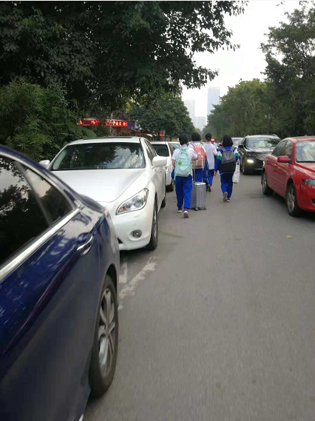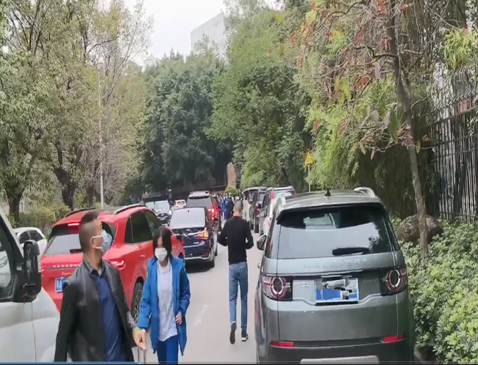
▼该路段绿化带旁经常有汽车停放，行人被迫夹在车辆之间行走。
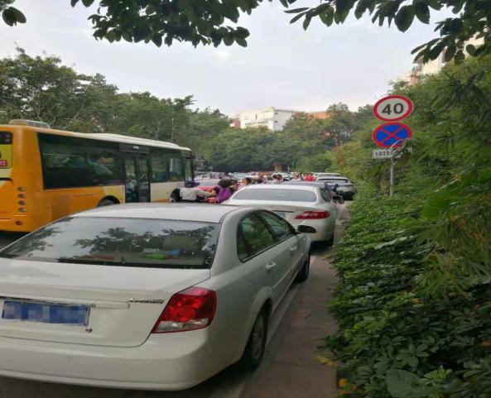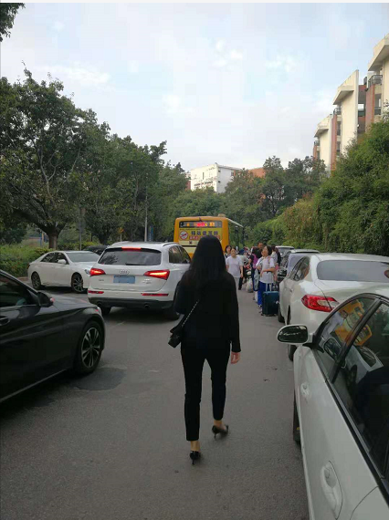
▼ 行人与车辆擦肩而过，存在较大安全隐患。
